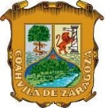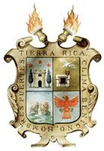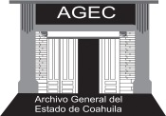

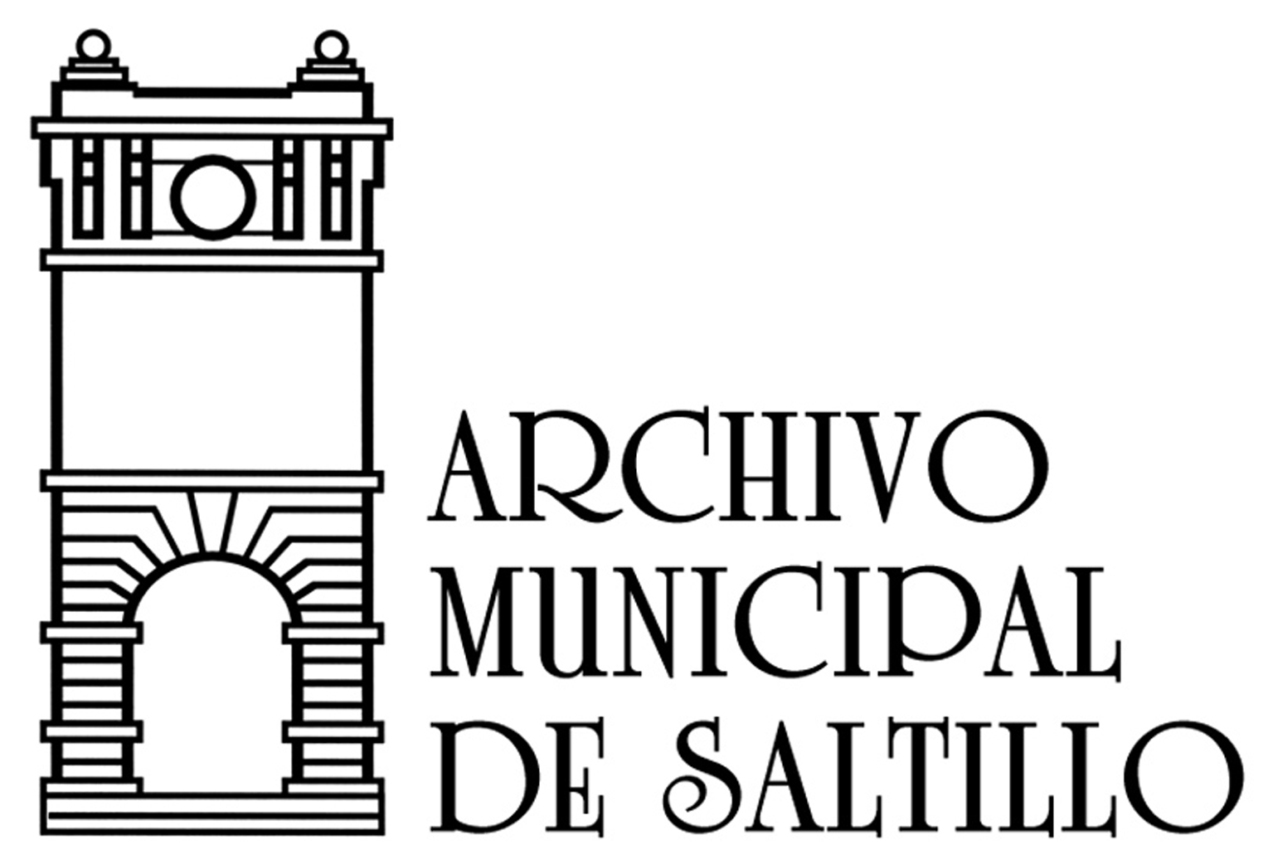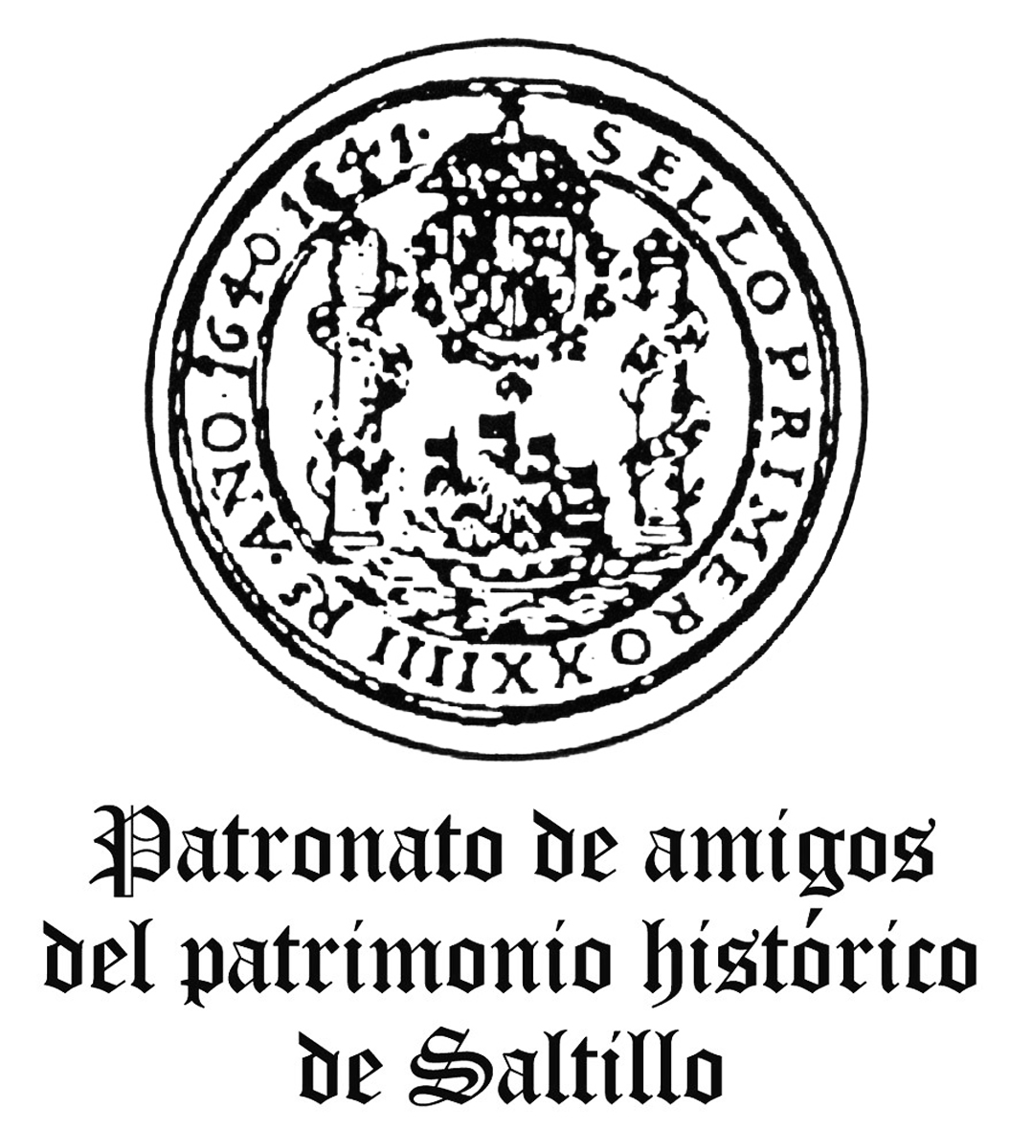

8as. Jornadas de Historia

Centenario de la Convención de Aguascalientes
1914-2014

En reconocimiento a
Humberto Gómez Villarreal

8as. Jornadas de Historia

Programa/Invitación

El Gobierno del Estado de Coahuila de Zaragoza
la Secretaría de Cultura
la Secretaría de Educación
el R. Ayuntamiento de Saltillo
el Colegio Coahuilense de Investigaciones Históricas
la Red de Bibliotecas del Estado
el Archivo General del Estado de Coahuila
el Archivo Municipal de Saltillo
y el Patronato de Amigos del Patrimonio Histórico de Saltillo

En el marco de los festejos del CDXXXVII aniversario de la fundación de Saltillo

Tiene el agrado de invitar a las

8as Jornadas de Historia

Miércoles 23 de julio

Ceremonia de inauguración
y conferencia magistral
Recinto de Juárez, 10:00 horas

Dr. José Antonio Rivera Villanueva
El Colegio de San Luis

Los tlaxcaltecas pobladores del noreste novohispano

El papel colonizador que desempeñaron las 400 familias tlaxcaltecas que emigraron el 6 de junio de 1591, de la Provincia de Tlaxcala hacia el norte de la Nueva España, fue muy importante para el poblamiento del noreste, que estaba habitado por diversos grupos de indios cazadores-recolectores, llamados genéricamente chichimecas. Las primeras fundaciones de pueblos indios que realizaron los tlaxcaltecas se localizan en Colotlán, en San Andrés de Teúl, San Esteban de la Nueva Tlaxcala, el real de Nuestra Señora de las Charcas, San Miguel de Mexquitic de la Nueva Tlaxcala Tepetícpac y Nuestra Señora de la Asunción Tlaxcalilla. El bagaje cultural y material que trajeron los tlaxcaltecas a las tierras chichimecas, lo trasmitieron a los indios autóctonos, enseñándoles a vivir “en policía”. Poco a poco éstos se fueron asimilando a una nueva forma de vida, dejando su vida material de la cultura del desierto, convirtiéndose a la vida sedentaria. El espacio y la geografía del nuevo espacio habitado se fue transformando, aprovechando el agua de los manantiales para convertir las tierras vírgenes en fértiles vergeles, y con el crecimiento de la población fundaron nuevos pueblos de indios, gestando así el poblamiento de esta región.

Sesión matutina
Recinto de Juárez, 11:00 horas

Tema de las mesas 1, 2, 3 y 4
Idiosincrasia: usos y costumbres

Mesa 1

Rodolfo Esparza Cárdenas
“¿Que tan Tlaxcaltecas, eran los Tlaxcaltecas de San Esteban?”

La fundación de San Esteban de la Nueva Tlaxcala, aconteció 70 años después de la alianza que se estableció entre Cortés y los Señoríos Tlaxcaltecas; los colonos aquí asentados trajeron por tanto comportamientos sociales y políticos producto de esa experiencia que marcaron su estrategia de supervivencia. Recuperaremos desde una nueva lectura de algunos de ellos y su efecto en el Saltillo méxico-republicano.

Carlos Cárdenas
“Pinturas de San Antonio de los Álamos”

San Antonio de los Álamos, perteneciente al Municipio de Sierra Mojada, Coahuila, en el se encuentra un pequeño manantial, el único a muchos kilómetros a la redonda. En el paraje se encuentran muchas pinturas rupestres como águilas, danzantes, manos negativas, chamanes, un monje y un mosquete, arma de fuego que usaban los españoles. Pero lo más notable son los jinetes sin cabeza, mensaje que lo interpreto como una protesta de los comanches, pobladores de la región. Los pintaron así porque en esa forma querían verlos para que no siguieran matando niños, mujeres y hombres, pero como quiera los exterminaron; pero rescatamos su protesta dándola a conocer, nacional e internacionalmente.

Rufino Rodríguez Garza
“Acebuches pinturas del siglo XVII”

Acebuches es una comunidad ejidal del municipio de Ocampo. En la Sierra del Pino se localizan unas pinturas rupestres que proporcionan mucha y variada información en sus trazos. Los autores de estos 15 metros de pinturas fueron los nativos de las praderas del país del Norte. Quizás Hopis, Lipanes, Comanches o Apaches. La importancia del estudio de este lugar consiste en que nos muestra en un espacio de tiempo bien determinado por la fechas grabadas en el sitio, las diferentes costumbres tanto sociales como ceremoniales de los habitantes de esta región; permitiéndonos interpretar dichas pinturas como parte de la vida de los habitantes de esta región de Norteamérica

Rodolfo Escobedo Díaz de León
“Idiosincrasia tlaxcalteca: misión de Nuestra Señora de la Victoria Casa Fuerte de los Nadadores”

Al desear querer explicar el comportamiento ético del mexicano actual, como sus actitudes en las relaciones interpersonales, un elemento indispensable es recurrir al modo de ser del indio náhuatl, y de manera más específica a la idiosincrasia del indio tlaxcalteco por su presencia en el noreste de la Nueva España. El indio tlaxcalteco con el franciscano se convierte en evangelizador y con el español adquiere los derechos de colonizador; el oficio de los indios doctrineros era catequizar a los del mismo grupo étnico como a los indios que habitaban las regiones en las que fundaban nuevos pueblos.

Moderador: Alfonso Vázquez Sotelo

Sesión vespertina
Recinto de Juárez, 18:00 horas

Mesa 2

Martha Durón Jiménez
“El capitán Juan Navarro y la descendencia de su hija Melchora con Martín Sánchez: los Sánchez Navarro”

A 25 años de haberse publicado el libro de Charles Harris sobre el Imperio de los Sánchez Navarro, se sigue cayendo en la confusión del origen de la Familia Sánchez Navarro. Desde el apellido "Sánchez" que el autor le antepone al Capitán Juan Navarro, el desconocer con cual de las dos hermanas casó Martin Sánchez , si con Úrsula o Melchora. Hasta señalar como madre de Bernardino Sánchez Navarro, a la que fuera concubina de su padre. Antonia Rodríguez, sobrina de doña Melchora y con quien procreara al Capitán Diego Luis Sánchez. Más no, Sánchez Navarro. En este pequeño trabajo se trata de dar un poco más de información sobre esta familia saltillense, fundadora de Saltillo y ya, que la mayoría de los saltillenses, en particular y los coahuilenses, en general, descienden del Capitán Juan Navarro y doña María Rodríguez de Sosa.

Miguel Ángel Muñoz Borrego
“Rostros al oriente de la Nueva Vizcaya, 1590-1620”

Perfil de algunos pobladores. Se explora, desde la perspectiva genealógica, el perfil de algunos pobladores en la región limítrofe del este de la Nueva Vizcaya y el noreste de la Nueva Galicia, en torno al año de 1600.

Moderadora: María de Guadalupe Sánchez de la O

Mesa 3

Mayda Margarita Interial Villafaña
“De mentalidades, amor-odio, magia y mujeres a través del tiempo y el espacio. Europa y Saltillo bajos los mismos hechizos”

Esta nueva corriente de las mentalidades le da la oportunidad al historiador de analizar aspectos que se entretejen a lo profundo del hogar, en la intimidad, donde las creencias de la gente y su relación con temas diversos toman formas que se conocen pero que son tabú. Como la magia y su eterna relación con la mujer, quien se disfraza de bruja o hechicera para hacer posibles sus más oscuros deseos de amor y odio, destinados al prójimo, víctima de las suertes que estas les deseen. Al final se encuentra un hilo conductor que deja al descubierto que existen historias parecidas y miedos parecidos desde lugares distantes hasta nuestro propio entorno dejando en claro que algunos vestigios muestran un pasado que se niega a dejarnos, pues se encuentra en nuestras propias conciencias.

Iván Vartan Muñoz Cotera
“Los niños en el Saltillo antiguo, momentos y vida cotidiana, siglos XVII al XX”

Se ofrecerá una reconstrucción cronológica de varios momentos que han marcado el devenir de los niños en el Saltillo antiguo y sus alrededores. Con la finalidad de exponer ciertos rasgos sobre su vida cotidiana y el contexto social en el que vivieron desde el siglo XVII hasta inicios del XX, se presentará una selección de episodios documentados que fueron indagados en el Acervo Histórico del Archivo Municipal de Saltillo.

Moderador: Arturo Villarreal Reyes

Jueves 24 de julio

Sesión matutina
Recinto de Juárez, 11:00 horas

Mesa 4

María Elena Santoscoy Flores
“Aristócrata francés visita Saltillo a principios de 1768”

A principios de 1768, el vizconde francés Pierre Marie Francoise de Pages visitó Saltillo, durante el primero de los 2 viajes que hizo alrededor del mundo. Tenía 20 años de edad y era originario de Tolosa Francia, corazón de la “ilustración”. A lo largo de los dos meses que ese curioso súbdito de la corona francesa permaneció en Saltillo, lo observó todo –templos, plazas, calles, fiestas, carácter del vecindario, etc.-, analizándolo y juzgándolo críticamente. Uno de los eventos que le tocó presenciar fue el tradicional festejo de la Candelaria, que se celebra los días 2 de febrero, el cual relata curiosa y vívidamente. Años después, el memorial de sus viajes sería publicado en Francia.

Francisco Javier Rodríguez Gutiérrez
“La tesorería de la Real Caja y la Administración del Estanco de Tabacos, Pólvora, Papel Sellado y Naipes de la villa del Saltillo, en los años de la insurgencia, instituciones y personajes, 1810-1821”

La Real Caja y la Administración del Estanco de Tabacos, Papel sellado, Pólvora y Naipes de la villa del Saltillo jugaron un papel relevante en el financiamiento de las fuerzas realistas durante el primer movimiento de insurgencia entre 1810 y 1814. Después, entre 1820 y 1822, la Real Caja, fue la manzana de la discordia entre el Comandante Joaquín de Arredondo y las élites locales, y fundamental en la proclamación y jura de la Independencia en la cuesta de Los Muertos el uno de julio de 1821 y el dos en Saltillo. Un repaso a los personajes que encabezaron estas instituciones durante esos años, desvela el vínculo estrecho entre poder económico, familiar y políticos entre peninsulares y criollos de la provincia de Coahuila.

Moderador: Lucas Martínez Sánchez

Tema de las mesas 5, 6 y 7
Siglo XIX: testimonios e imágenes

Mesa 5

Ladislao Kusior Karabaza
“Saltillo en los tiempos del cólera”

En el Archivo Municipal de Saltillo se encuentra información sobre dos epidemias de cólera que se presentaron en 1833 y 1849. Estas epidemias y la de influenza de 1918 son las únicas en las cuales se ha presentado una gran cantidad de enfermos y de muertos , en la ciudad de Saltillo , durante un período corto de tiempo. Se describirá el inicio, desarrollo y final de cada epidemia de cólera. También se describirán las medidas y ordenes que realizaron el Ayuntamiento de Saltillo y la Jefatura Política para controlar la epidemia, atender a los enfermos y enterrar a los muertos.

Lucas Martínez Sánchez
“Testimonios franciscanos sobre la intervención norteamericana en Saltillo”

La visión del ámbito eclesiástico sobre la intervención norteamericana en el noreste mexicano, es un campo poco explorado pero no menos relevante pues nos permite acercarnos a la opinión de otros testigos de la presencia de los invasores, en este caso actores cercanos al espacio de estudio regional. Con la reunión de estos testimonios documentales generados por franciscanos tanto religiosos como laicos, se busca enriquecer el estudio de los efectos de la intervención extranjera en el noreste de manera particular en la ciudad de Saltillo con los relatos que fueron enviados a los superiores provinciales y de colegio, durante y al final de la guerra México-americana.

Moderadora: Juana Gabriela Román Jaques

Sesión vespertina
Recinto de Juárez, 18:00 horas

Mesa 6

Ricardo Raúl Palmerín Cordero
“Personajes en la batalla de la Angostura”

Dedicación en memoria de mis hermanos mayores egresados del Colegio Militar quienes murieron en defensa de la Patria en este histórico Estado combatiendo contra los invasores norteamericanos, narración de la Batalla de la Angostura, Carga efectuada en la hacienda de Buenavista, Cuerpos del Ejército Libertador Republicano que al mando del Gral. de Div. Don Antonio López de Santa Anna lucharon contra las tropas del Gral. Zacarías Taylor. Integrantes de la Compañía de Voluntarios de Tiradores Extranjeros de San Patricio, Jefes y Oficiales distinguidos durante la Batalla, etc.

Carlos Jesús Recio Dávila
“Saltillense en tarjetas de visita: retratos fotográficos, 1879-1900”

Después de la primera toma fotográfica en Saltillo en 1847, mediante la técnica del daguerrotipo, no hay evidencias disponibles sobre la práctica de la fotografía en la ciudad sino hasta inicios de la década de 1870. A partir de este año los retratos de, niños, mujeres, hombres, jóvenes y adultos, emergen en el ámbito de la sociedad. Captadas en estudio e impresas a la albúmina en el pequeño formato de tarjeta de visita, este tipo de imágenes había sido introducido en México pocos años atrás, en tiempos del Segundo Imperio. Considerando el periodo entre 1870 y 1900, la ponencia analiza los aspectos técnicos y estéticos de este tipo de representación además de considerar a los fotógrafos, los saltillenses representados y los mecanismos de circulación de las fotos.

Moderador: Ernesto Alfonso Terry Carrillo

Mesa 7

Ernesto Alfonso Terry Carrillo
“La economía del porfiriato: un acercamiento a través del Fondo Tesorería”

El porfiriato fue un período en la historia de México que destaca por el impulso en la industria y la economía, a través de los libros del Fondo Tesorería, del Archivo Municipal de Saltillo, podemos realizar un recorrido a través de las haciendas, ranchos, comercios e introductores de ganado y mercancías que a través de los pagos de impuestos nos dejaron huella de esa efervescencia comercial.
La intención del presente trabajo es mostrar esa ebullición del comercio local a finales del siglo XIX y la riqueza documental del acervo que da título a la presente charla.

Marco Antonio González Galindo
“Maquinas sobrevivientes del Ferrocarril Coahuila y Zacatecas, Peñoles Ávalos y Mazapil Cooper Co.”

El Coahuila y Zacatecas utilizó 12 máquinas de vapor ,10 de tipo Consolidate y 2 de tipo Ten Wheelers numeradas de la 1 a la 12 entre 1897 a 1911. A este equipo, habría que agregarle las dos máquinas O & K, tipo Mallet y la HK Porter del Ferrocarril Peñoles Ávalos; en 1959, se traen en arriendo a los Ferrocarriles Nacionales del Valle de México, 3 máquinas de vapor la 261, 273 y 279, que sirvieron de apoyo al desgastado equipo del Coahuila y Zacatecas hasta 1963, cuando fue substituido el sistema de vapor por el de diesel, con 4 máquinas EMD de diesel. Es la historia de las 8 máquinas que sobreviven de un equipo total de 22 locomotoras que utilizó el ferrocarril Coahuila y Zacatecas para el arrastre de los trenes. Se agrega el destino de las tres máquinas del Ferrocarril Peñoles Ávalos y las que operaron directamente con la Mazapil Cooper Co. en Concepción del Oro, Zac. Se hace una descripción de las mismas, las condiciones mecánicas y los lugares donde se encuentran.

Moderador: Ricardo Medina Ramírez

Viernes 25 de julio

Sesión matutina
Archivo Municipal de Saltillo, 11:00 horas

Tema de la mesa 8
Juárez en el estado de Nuevo León y Coahuila

Mesa 8

Antonio Guerrero Aguilar
“Entre Saltillo y Monterrey: la presencia de Benito Juárez en Santa Catarina en 1864”

En enero de 1864 Benito Juárez llegó a Saltillo. Desde ahí preparó el arribo con rumbo a Monterrey, con la intención de establecer la capital de la república. El 14 de febrero de 1864 tiene una entrevista con Santiago Vidaurri con quien no llega a un entendimiento. Juárez se regresa a Saltillo en donde decreta la separación del territorio de Coahuila para regresarle su soberanía. En esta ponencia se analizará y se hace una secuencia histórica respecto a la presencia de Benito Juárez en Santa Catarina en febrero, abril y agosto de 1864.

Jorge Armando Pedraza Salinas
“Presencia de Juárez en Coahuila y Nuevo León hace 150 años”

En el año de 1864, el Presidente Juárez estuvo en los Estados de Nuevo León y Coahuila. Se narran los principales acontecimientos desde su llegada hasta la salida. En esta plática se habla de la situación en el país, la llegada de Maximiliano a México, las dificultades del Presidente Juárez con el Gobernador Santiago Vidaurri, la separación de Nuevo León y Coahuila, el nacimiento José Antonio, el último hijo de Juárez. Se incluye información de Juan Idueta, el cochero de Juárez y de la Cueva del Tabaco, donde se resguardaron los documentos del Archivo de la Nación.

Moderador: Arturo Berrueto González

Tema de la mesa 9
El Saltillo que se fue

Mesa 9

María de Guadalupe Sánchez de la O
“La acción católica en Europa, México y Saltillo”

Se aborda el tema del catolicismo social o la doctrina social de la iglesia católica en Europa durante la segunda mitad del siglo XIX, bajo los papados de León XIII y Pío XI; la aparición de la Asociación Católica de la Juventud Mexicana (ACJM) en 1913 en México, así como el Secretariado Social Mexicano en 1920 y la Acción Católica en 1929 en México y en 1932 en Saltillo, su alcance en la vida social de esta población para difundir la doctrina social de la Iglesia y asegurar la continuidad y el método en la acción con la participación de los seglares católicos, pero siempre bajo la dirección de la jerarquía eclesiástica.

Jesús de León Montalvo
“El Saltillo de Carmona”

Reseña histórica donde se enumeran los principales sucesos que ocurrieron en Saltillo durante la época en que AV Carmona tomó las fotos más representativas de nuestra ciudad (1921-1950). Este repaso servirá para restablecer el contexto original en el que se tomaron dichas imágenes y también para hacer una evaluación de lo que ocurría en otros aspectos de la vida cultural y artística de Saltillo.

Moderadora: Olivia Strozzi

Sesión vespertina
Archivo Municipal de Saltillo, 18:00 horas

Tema de las mesas 10 y 11
Revolución: carrancistas y huertistas

Mesa 10

Álvaro Canales Santos
“El huertismo en Coahuila”

El huertismo en Coahuila se inicia oficialmente el 7 de marzo de 1913, cuando el general Manuel M. Blásquez toma posesión en Saltillo del gobierno estatal, mando que había abandonado don Venustiano Carranza, declarándose en rebeldía para volver a imponer el orden constitucionalista en el país, roto cuando Victoriano Huerta tomó preso a don Francisco I. Madero el 18 de febrero pasado. Esta etapa convulsionó al estado, ya que durante 10 años los gobiernos pasaron sin pena ni gloria representados por aquella vorágine militar.

Ricardo Medina Ramírez
“John R. Silliman: el vicecónsul estadounidense en Saltillo durante el movimiento constitucionalista”

Este trabajo, es un acercamiento al papel que desenvolvió el vice cónsul de los Estados Unidos, John R. Silliman durante la Revolución Constitucionalista. A partir del desembarco norteamericano en 1914, Veracruz volvería a ser punto del conflicto bélico entre México y los Estados Unidos. Las relaciones internacionales propiciaron que los estadunidenses residentes en México tuvieran que ser repatriados por su seguridad, no todos regresaron a su país de inmediato debido a que muchos se les privó de su libertad. Los estadunidenses retenidos fueron individuos vinculados a la política internacional. Entre ellos se encuentra el caso de John R. Silliman que residía en Saltillo, ciudad ocupada por el ejercito huertistas y disputada por los constitucionalistas.

Moderadora: María Elena Santoscoy Flores

Mesa 11

Irving Ernesto Cuéllar Pacheco
“El Gral. Rafael Cepeda de la Fuente y su relación con el levantamiento armado en Arteaga: una historia político-militar”

Este trabajo tiene como finalidad analizar la carrera político-militar de uno de los caudillos de mayor representación en el estado, el general Rafael Cepeda de la Fuente, siendo uno de los personajes de orígenes liberales llegó a ser general de la entidad apoyando al plan de San Luis de Francisco I. Madero y organizando el movimiento revolucionario en la sierra de Arteaga en 1911. Así mismo su formación política en Saltillo oponiéndose al régimen porfirista para iniciar sus participaciones armadas y explicar el contexto sociopolítico y las insurrecciones campesinas que apoyaron el movimiento de Rafael Cepeda de la Fuente.

Juana Gabriela Román Jáquez
“Venustiano Carranza a través de tres fuentes historiográficas publicadas en la década de 1920 en México y en España”

A través de tres fuentes bibliográficas publicadas tanto en España como en México, se pretende construir la imagen que se tuvo en la década de 1920 del ex presidente Venustiano Carranza Garza.

Moderador: Francisco Cepeda Flores

Clausura y entrega de constancias de participación. Brindis de honor.

